Новые возможности 2023

Главное меню
- Добавлены картинки как в печатном календаре ИНФИН 2023 года (котики: номера с 651 по 662) для показа логотипа в окне главного меню программы.
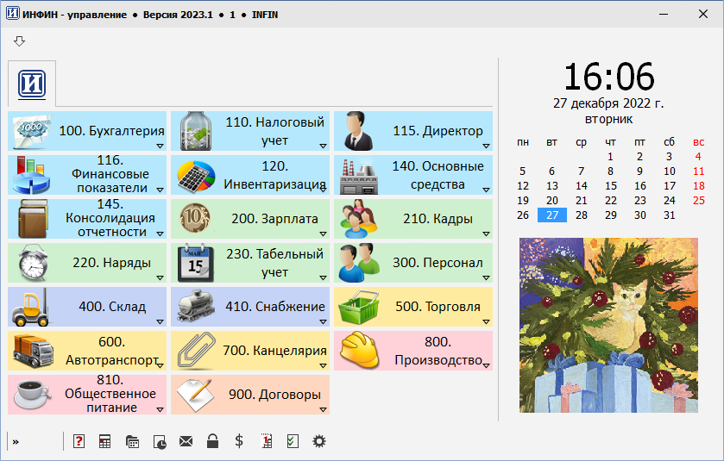

Бухгалтерия

НОВОЕ
Настройка счетов учета коммерческая
В группу 0 «Балансовые счета» добавлены новые счета учета:
6890 «Расчеты по единому налоговому платежу (ЕНП)»
6907 «Добровольные взносы на накопительную часть пенсии»
6908 «Расчеты с Социальным фондом (СФР)».

Внешняя отчетность коммерческая
- Годовая отчетность
В соответствии с приказом ФНС России от 24.08.2022 N ЕД-7-21/766@ изменена форма декларации по налогу на имущество (КНД 1152026). Форма применяется с 01.01.2023 г. для сдачи отчетности за 2022 год.
Добавлен шаблон 234 «Декларация на имущество (доп_формы) 2022».

- Квартальная отчетность
В соответствии с приказом ФНС России от 17.08.2022 N ЕД-7-3/753@ изменена форма
декларации по налогу на прибыль (КНД 1151006). Форма применяется с 01.01.2023 г. для сдачи отчетности за 2022 год.
Добавлен шаблон 927 «Прибыль (титул,р.1.1-1.3, листы 02-08)(доп_формы) с 12.2022 г.».

Внешняя отчетность бюджетная
- В Налоговую отчетность добавлены шаблоны 634 «Декларация на имущество (доп_формы) 2022», 927 «Прибыль (титул,р.1.1-1.3, листы 02-08)(доп_формы) с 12.2022 г.».
Электронная отчетность коммерческая
- В альбоме 4 «Формат XML (версии 4, 5)» добавлены формы
37 «Декларация по налогу на имущество (2022)», 38 «Декларация по налогу на прибыль (с 12.2022 г.)».

Электронная отчетность бюджетная
- В альбом 2 «Формат XML» добавлены формы
37 «Декларация по налогу на имущество (2022)», 38 «Декларация по налогу на прибыль (с 12.2022 г.)».

В соответствии с приказом ФНС России от 02.11.2022 N ЕД-7-8/1047@ утверждена форма уведомления об исчисленных суммах налогов, авансовых платежей по налогам, сборов, страховых взносов. Форма уведомления применяется с 01.01.2023 г и раскрывает подробно содержание единого налогового платежа (ЕНП). В программе произведены следующие настройки:
Настройка справочников
- Справочник 212 «Признак подразделения» стал доступным для задачи Бухгалтерия.
- В справочнике 121 «Фискальные органы» поле НАИМ_ПОЛН увеличено до 100 знаков.
Настройка документов
- Добавлен новый документ 199 «Уведомление о суммах исчисленных налогов».
Настройка операций\Настройка финансовых документов
- Добавлен новый раздел 103 «Налоговые документы».
- Добавлена операция 1 «Уведомление об исчисленных налогах, аванс.платежах, взносах». Настроен шаблон 1 «Уведомление об исчисленных налогах, аванс.платежах, взносах» для формирования печатной формы и выгрузки в файл формата xml.
Обязательной подача уведомлений о ЕНП станет с 01.01.2024. В 2023 году организация самостоятельно определяет, подавать уведомления или пока продолжить сообщать о назначении платежа платежными поручениями (п. 12 ст. 4 закона от 14.07.2022 № 263-ФЗ).
Такой способ доступен при условии, что ранее никогда не подавалось уведомление о ЕНП. Как только будет отправлено первое уведомление, работать «по платежкам» станет нельзя.
- В разделе 101 «Банковские документы» в операции 3 «Платёжное поручение для налогов» изменено значение Выполнять на «по выбору». Добавлена запись 2 (в бюджетной версии 5) «Платёжное поручение для ЕНП». Добавлен шаблон печати 3 «Платежное поручение для ЕНП».
Платежное поручение на уплату ЕНП настроено в соответствии с рекомендациями, размещенными на сайте https://www.nalog.gov.ru/rn77/ens/.
Заполнение справочников
- В справочник 121 «Фискальные органы» добавлен номер 100 «УФК по Тульской области» с заполненными реквизитами получателя ЕНП в соответствии с информацией, размещенной на вышеуказанном сайте.
- В соответствии с приказом Министерства финансов РФ от 22.11.2022 № 177н вводятся новые КБК для налогов, взносов, единого налогового платежа.
В коммерческой версии в справочник 66 «Виды налогов и сборов» добавлены налоги 6 «НДФЛ с дивидендов», 7 «НДФЛ с дивидендов свыше 5 млн», 32 «Единый налоговый платеж»,33 «Единый социальный фонд взносы». В справочник 114 «Коды бюджетной классификации» добавлены КБК 37 «Единый налоговый платеж» с кодом 18201061201010000510, 38 «НДФЛ с дивидендов» с кодом 18210102130011000110, 39 «НДФЛ с дивидендов свыше 5 млн» с кодом 18210102140011000110, 40 «Единый социальный фонд взносы» с кодом 18210201000011000160.
В бюджетной версии в справочник 87 «Вид налога» добавлены налоги 21 «НДФЛ с дивидендов», 22 «НДФЛ с дивидендов свыше 5 млн», 32 «Единый налоговый платеж», 33 «Единый социальный фонд взносы». В справочник 300 «Коды бюджетной классификации» добавлены КБК 21 «НДФЛ с дивидендов» с кодом 18210102130011000110, 22 «НДФЛ с дивидендов свыше 5 млн» с кодом 18210102140011000110, 37 «Единый налоговый платеж» с кодом 18201061201010000510, 38 «Единый социальный фонд взносы» с кодом 18210201000011000160.
Импорт из формулы
- Поле «Валюта» (номер валюты) расширено до 4000 символов.

Зарплата

С 2023 года датой дохода для зарплаты является день её выплаты. Соответственно, и удерживать НДФЛ нужно будет при каждой выплате работнику, в т. ч. и с аванса (закон от 14.07.2022 № 263-ФЗ).
Изменились и сроки уплаты НДФЛ и взносов.
Следует учитывать, что по новым правилам начисленные доходы для правильного расчета НДФЛ и предоставления вычетов должны находиться в лицевом счете сотрудника в том месяце, когда они фактически выплачены (письмо ФНС от 09.11.2022 № БС-4-11/15099@).
Одновременно с этим правила расчету страховых взносов (СВ) за месяц (статья 424 НК РФ), а также отражение расходов по заработной плате и начисленных СВ в составе затрат на бухгалтерских счетах не меняются.
Если организация выплачивает зарплату не в последний день месяца, а в следующем месяце за предыдущий, то для целей расчета НДФЛ месяц дохода – это месяц в котором зарплата получена, а для расчета СВ и формирования затрат на бухгалтерских счетах (20,26,44 и пр.) – это месяц, за который зарплата начислена.
Получается, что одна и та же операция по начислению зарплаты должна одновременно отражаться в двух периодах лицевого счета: для расчета НДФЛ – в месяце получения дохода, для расчета СВ и отнесения на затраты – в месяце начисления дохода.
В модуле ИНФИН-Зарплата версии 2023 реализован новый алгоритм расчета зарплаты с учетом вышеперечисленных изменений:
- Дата получения дохода
При начислении зарплаты или любого другого дохода необходимо указывать Дату получения дохода.
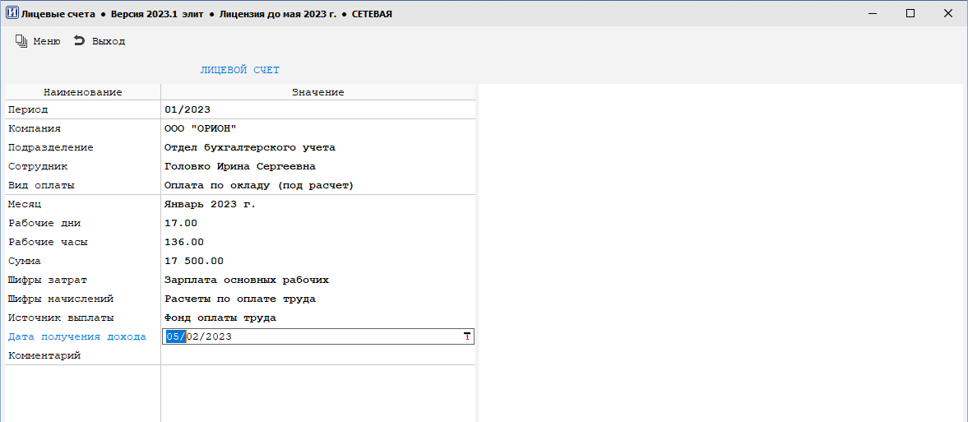
- НДФЛ с аванса
С 2023 г. с аванса удерживается НДФЛ.
Аванс настроен, как ВО в диапазоне с 1 по 4999 (т.е. как начисление).
Оплата по окладу в этом случае уменьшается на сумму начисленного ранее аванса.
- Лицевые счета
При указании в момент начисления Даты получения дохода большей, чем конец месяца, в котором происходит начисление, такая запись будет отражена в лицевых счетах сотрудников и в месяце начисления, и в месяце выплаты.
Основная запись отражается в лицевом счете за январь в графе «Начислено» и в графе «Выплата в след.мес.» (оливковым цветом).

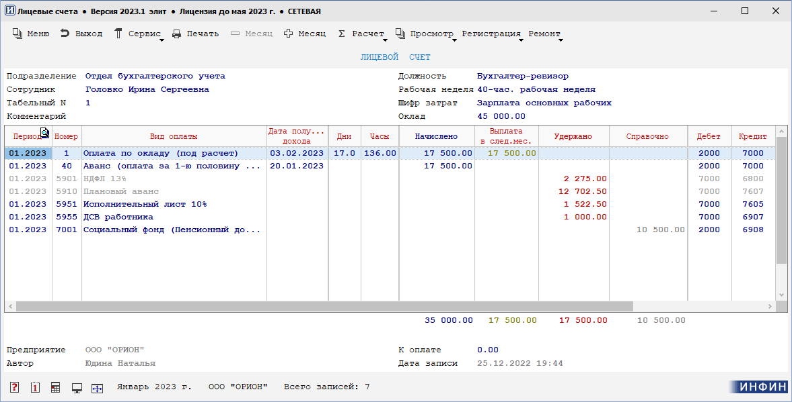

Одновременно эта же запись отражается в лицевом счете за февраль. Вся строка выделена пурпурным цветом.

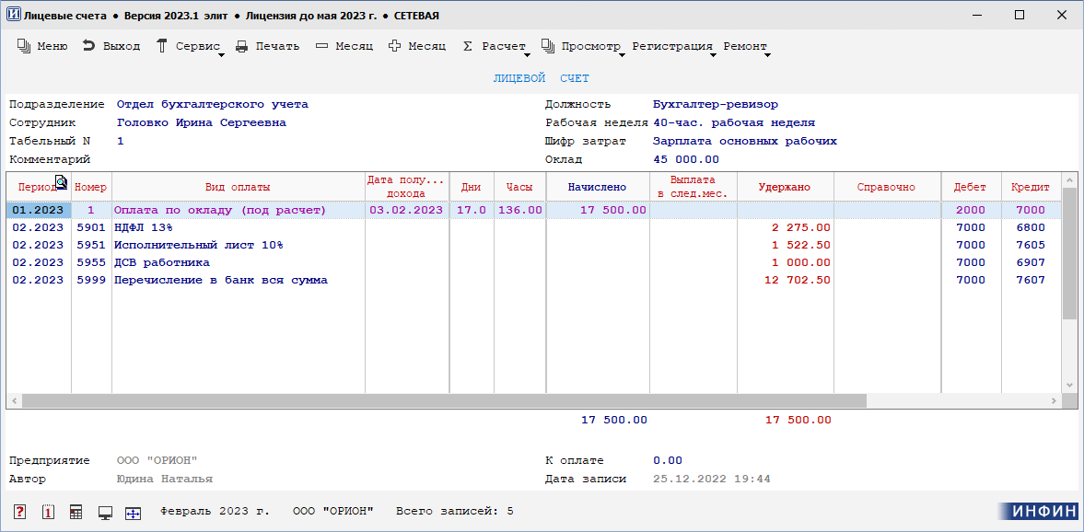
НДФЛ с начислений, Дата получения дохода которых больше месяца начисления, рассчитан не будет. Это произойдет в месяце получения дохода.
СВ (страховые взносы) будут считаться, как и раньше, в месяце начисления дохода.
- Регистрация НДФЛ
В регистрацию НДФЛ в режимах Платежные документы\Ведомость по виду оплат и Лицевые счета\Регистрация\Ведомость по ВО - для видов оплат– удержание НДФЛ (тип 200,201, 202,203,204,205) внесены следующие изменения:
- Дата удержания налога повторяет Дату дохода
- Срок перечисления НДФЛ заполняется автоматически (не виден при вводе) в соответствии с таблицей:
Дата удержания налога | Крайний срок уплаты с учетом переноса
С 1 по 22 января | 30 января
С 23 января по 22 февраля | 28 февраля
С 23 февраля по 22 марта | 28 марта
С 23 марта по 22 апреля | 28 апреля
С 23 апреля по 22 мая | 29 мая
С 23 мая по 22 июня | 28 июня
С 23 июня по 22 июля | 28 июля
С 23 июля по 22 августа | 28 августа
С 23 августа по 22 сентября | 28 сентября
С 23 сентября по 22 октября | 30 октября
С 23 октября по 22 ноября | 28 ноября
С 23 ноября по 22 декабря | 28 декабря
С 23 декабря по 31 декабря | 29 декабря, последний рабочий день года

- Платежные документы и Итоговые документы
В платежных документах доход для выплаты (перечисления) сотруднику формируется после удержания НДФЛ. По новым правилам это будет месяц, в котором этот доход получен, а не в котором начислен.
В итоговых документах для проверки итогов по произведенным начислениям и удержаниям
добавлен новый параметр Вид начисления с возможными значениями:
1 – Не учитывать дату выплаты
2 – Учитывать дату выплаты
3 – Начислено в прошлом периоде
0 – Все

- Функции, применяемые в программе для получения данных по начислениям

Изменения коснулись следующих функций: НАЧ(), ГНАЧ(), ФД(), ФЧ(), ПРОЦ(), СдРасц(), Колич(), Сред(), ИспОтп(), ВыборНач(), РСДОХОД_ПН(), РНАЧ(), Цикл Начисления().
Добавлен новый параметр ВидНач для учета/неучета Даты выплаты. Значение 1 - не учитывать, 2 – учитывать. Если значение не указано, то по умолчанию применяется 1.
Новый параметр добавляется в формулы расчета тех ВО, которые влияют на получение дохода сотрудником в указанном периоде (исполнительные листы, перечисление в банк и др.).
Пример формулы для настройки ВО 5999 «Перечисление в банк вся сумма»:
НАЧ(ВО=1..4999;ВО.ВходитВИтог=1;ВидНач=2)-УД(ВО=5000..9999;ВО.ВходитВИтог=1).

Другие важные изменения в модуле ИНФИН-Зарплата

Данные сотрудников\Электронная трудовая книжка (Зарплата, Управление персоналом)
- В соответствии с постановлением Правления ПФР от 31.10.2022 № 245п утверждена форма ЕФС-1. Для отражения в подразделе 1.1 «Сведения о трудовой (иной) деятельности» работ по гражданско-правовым договорам добавлены новые виды мероприятий 9 «Начало договора ГПХ», 10 «Окончание договора ГПХ», а также новое поле «Код по договору ГПХ» со списком значений ДГПХ, ДАВТ, ДОИП, ИЗЛД, ЛДПИ. В поле «Документ основание» (справочник 283 «Документ кадрового учета») добавлено значение 5 «Договор».
- В «Основание увольнения» (справочник 284) добавлено новое поле Код (Тип Строка, контроль уникальности - да). В базе примера данные в поле заполнены значениями из классификатора-приложения к форме ЕФС-1.
- Добавлен шаблон «ЕФС-1 (Раздел 1 подраздел 1.1) - с 01/01/2023» для печати и вывода в файл данных из электронной трудовой книжки.
- Приказом Министерства труда и социальной защиты РФ от 10.11.2022 № 713н утверждена новая форма СТД-Р. Добавлен шаблон «СТД-Р + Файл - с 01/01/2023» для печати и вывода в файл данных из электронной трудовой книжки по одному сотруднику.
Платежные документы\Перечисление в банк
- В соответствии с постановлением Правления ПФР от 31.10.2022 № 245п утверждена форма ЕФС-1. Добавлен шаблон «ЕФС-1 (Раздел 1 подраздел 3) - с 01/01/2023» для печати и вывода в файл сведений о застрахованных лицах, за которых перечислены дополнительные страховые взносы на накопительную пенсию и уплачены взносы работодателя.
- Справочник 280 «Справочник минимальных зарплат»
С 1 января 2023 года МРОТ устанавливается в размере 16242 руб. (Федеральный закон от 19.12.2022 № 523-ФЗ).
- Справочник 227 «Шкалы для СВ»
В соответствии с постановлением Правительства РФ от 25.11.2022 №2143 «О единой предельной величине базы для исчисления страховых взносов с 1 января 2023» утвержден следующий единый предельный размер базы для начисления страховых взносов: 1 917 000 рублей. Отдельный расчет взносов в ПФР, ФОМС, ФСС отменен.
В базе примера вид СВ 1 переименован в «Социальный фонд (Пенсионный фонд до 2023 г.)». Настройка шкал изменена для компании №1 «ООО «Орион» – обычный налоговый режим, для компании №2 «Торговая компания "ОРИОН-1» - предприятия, входящие в реестр МСП, для компании №3 «Торговая компания "ОРИОН-1"» - предприятия IT-отрасли.
Внешняя отчетность
- В базу примера добавлен новый раздел 10 Месячная отчетность.
- В соответствии с приказом ФНС России от 29.09.2022 № ЕД-7-11/878@ добавлена форма расчета 10 «Персонифицированные сведения о физлицах - с 2023 г.» (КНД 1151162).
- Квартальная отчетность в ФНС
В шаблоне 65 – «6-НДФЛ (доп.форма) - с 4кв.2021 г.» в листы для сбора данных для раздела 2 внесены изменения для исключения из сбора отчетности доходов сотрудников, начисленных в декабре 2022 г., но выплаченных в январе 2023 г.

Электронная отчетность
В настройке электронной отчетности для альбома 6 изменено название на «Формат XML (Расчет по страховым взносам, перс.сведения)» и формула заголовка для вывода в файл
(начало формулы с [ВерхнийРегистр('NO_RASCHSV')]_ на [ВерхнийРегистр(Если(Год>=2023;'NO_'+КрНаимОтчет;'NO_RASCHSV'))]_). В альбом добавлена новая форма 8 «Персонифицированные сведения о физлицах (КНД 1151162) - 2023».
В альбоме 5 «Формат XML (6-НДФЛ)» в отчете 3 «6-НДФЛ - с 4кв.2021 г.» внесены изменения для исключения из сбора отчетности доходов сотрудников, начисленных в декабре 2022 г., но выплаченных в январе 2023 г.

